**现代操作系统应用开发实验报告**

**学号：** 14331006 **班级 ：** 教务二班

**姓名：** 毕心然 **实验名称：** HW4

1. **参考资料**

**<https://msdn.microsoft.com/zh-SG/library/windows.ui.webui.activatedoperation.getdeferral?f=255&MSPPError=-2147217396>**

**<https://msdn.microsoft.com/zh-cn/library/windows/apps/windows.ui.xaml.controls.image.source.aspx>**

1. **实验步骤**

以上课的demo为基础然后结合老师讲的生命周期相关知识，大概看懂课上的例子后开始改作业demo，一边改一边加深理解，最终完成要求。

1. **实验结果截图**

**打开mainpage，勾选第一项**

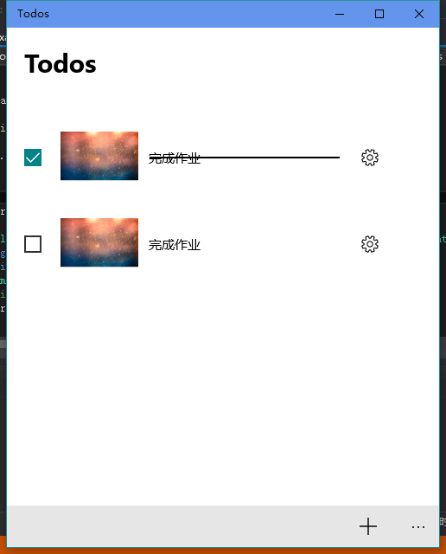

**点击挂起并关闭**

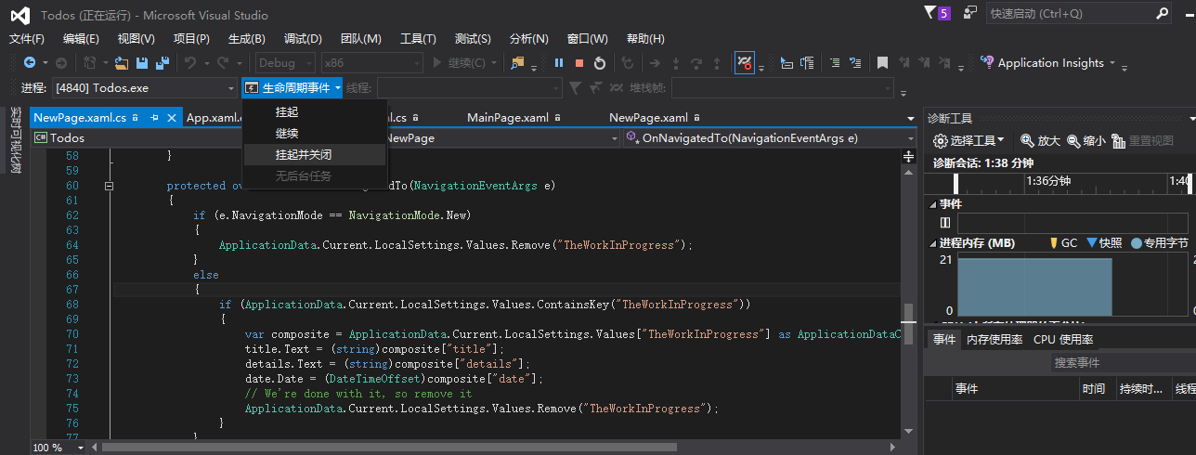

**再次运行程序，第一项的勾和横线仍然存在**



**进入newpage，输入title和detail，选择日期**

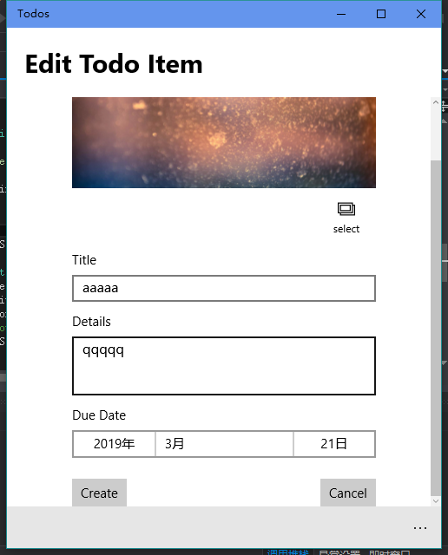

**点击挂起并关闭后再次运行，title，detail和日期信息仍然存在**

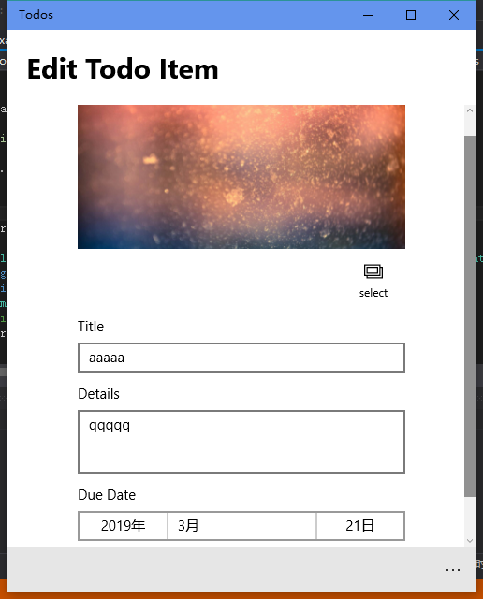

**点击右上角关闭，再次运行程序，回到mainpage并且没有数据**

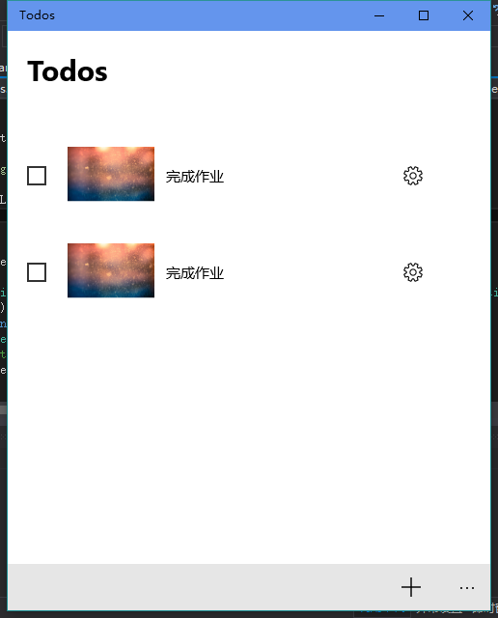

**跳转至newpage也没有数据**

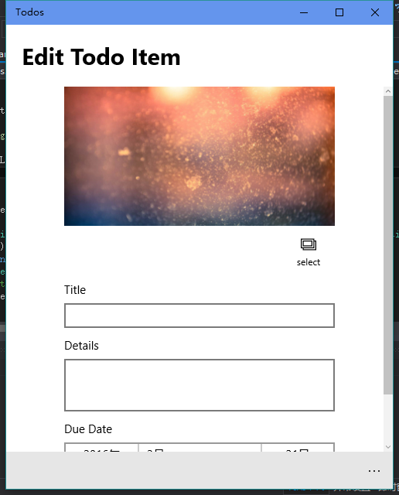

1. **验过程遇到的问题**

最开始的时候运行demo程序一直没有生命周期事件那个选择框出现...网上也找不到遇到同样问题的，后来把vs里各种功能都研究了一下，在运行的时候右键点击工具栏勾选调试位置后才终于出来...

实验过程中一直想实现保存图片的功能，但由于始终不会将一个本地选择的imagesource保存下来并且赋值给一个图片的source， 感觉还是第二周时候遇到的问题.....

1. **思考与总结**

每一步以为简单的步骤都有可能有无数深坑埋在下面....很多看起来一目了然逻辑清晰的东西真的需要实现的时候却发现困难重重...大概还是理解和积累欠缺略多吧